Министерство образования и науки Российской Федерации

Федеральное государственное автономное образовательное учреждения высшего образования   
«Южный федеральный университет»

Инженерно-технологическая академия

Институт компьютерных технологий и информационной безопасности

Кафедра математического обеспечения и применения ЭВМ

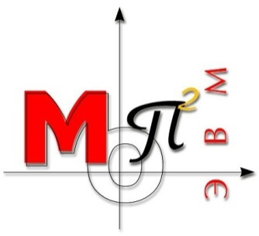

Лабораторная работа №2

по дисциплине

"ООП"

на тему

"Наследование в С++"

**Выполнил:**

студент группы КТбо2-7

Борисов Я. П

**Проверил:**

Преподаватель  
Тарасов С.А.

**ВАРИАНТ №5**

**ТЕХНИЧЕСКОЕ ЗАДАНИЕ**

Создать класс Figure, объект которого задается координатами точек, c вычислением площади, центра тяжести и пери-метра. На его основе реализовать классы Rectangle и Pentagon.

**СПЕЦИФИКАЦИЯ КЛАССОВ**

**БАЗОВЫЙ КЛАСС**

class Figure {

public:

Points* points;

Figure(Points* tpoints) ;

virtual double getArea();

virtual double getPerimeter();

virtual double* getWeight();

virtual bool asSidesExist();

virtual void onRotate(double angle);

virtual void onMove(double x, double y);

bool asSidesExist(int count);

~Figure();

protected:

double* side;

};

**ПРОИЗВОДНЫЙ КЛАСС RACTANGLE**

class Ractangle: public Figure {

public:

Ractangle(Points* points);

double getArea() override;

double getPerimeter() override;

void onRotate(double angle) override;

void onMove(double x, double y) override;

double* getWeight() override;

~Ractangle();

private:

double* weight = new double[2];

};

**ПРОИЗВОДНЫЙ КЛАСС PENTAGON**

class Pentagon: public Figure{

public:

Pentagon(Points* points);

double getArea() override;

double getPerimeter() override;

double* getWeight() override;

void onRotate(double angle) override;

void onMove(double x, double y) override;

~Pentagon();

private:

double* weight = new double[2];

};

**ВСПОМОГАТЕЛЬНЫЙ КЛАСС POINT**

class Points {

public:

Points(int n);

double* x;

double* y;

~Points();

};

**КЛАСС ИТЕРФЕЙСА**

class Console {

public:

Console();

void onConsoleCall();

~Console();

private:

Figure* figure;

Points* points;

int length;

std::string strings[_COMMANDS_LENGS] = {"Create Recatangle", "Create Pentagon", "What area?", "What weight?", "What perimeter?",

"Move Figure" , "Rotate Figure" , "Show coordinates", "Delete shape", "Exit"};

bool onConversationStart();

void setColor(int text);

bool tryCrash();

void createFigureFactory(int type, int count);

};